Классный час «Мир профессий».

Цель: создание условий для формирования представлений о мире профессий, формирование коммуникативной компетентности воспитанников.
Задачи.
Обогащать знания учащихся о мире профессий.
Воспитывать уважительное и доброе отношение к людям разных профессий.
Способствовать выработке положительного отношения и уважения к труду и начальной профориентации.
Развивать речь, мышление, внимание, память, воображение.
Оборудование: карточки с пословицами, кроссворд, карточки «Назови профессии», тест, пазлы, разрезная картинка «Домик», раскраска «Домик», карточка с названиями профессий.

Ход мероприятия.

Учитель. Сегодня мы поговорим о профессиях. А что такое профессия?
Профессия – это труд, который люди выбирают на всю жизнь. Чтобы стать хорошим специалистом, человек должен много знать и много уметь.
Учение – тоже труд, и труд не простой. Человек любой профессии обязан трудиться.
Известно очень много пословиц и поговорок о труде. Продолжите пословицу.
Ученики.

Кончил дело –

гуляй смело.
Красна птица пением, в человек

умением.
Делу время, а

потехе час.
Маленькое дело лучше большого
безделья.

Дело мастера
боится.
Учитель. Прочитайте получившиеся пословицы. Как вы их понимаете?
Учитель. А сейчас разгадаем кроссворд под названием «Профессии».
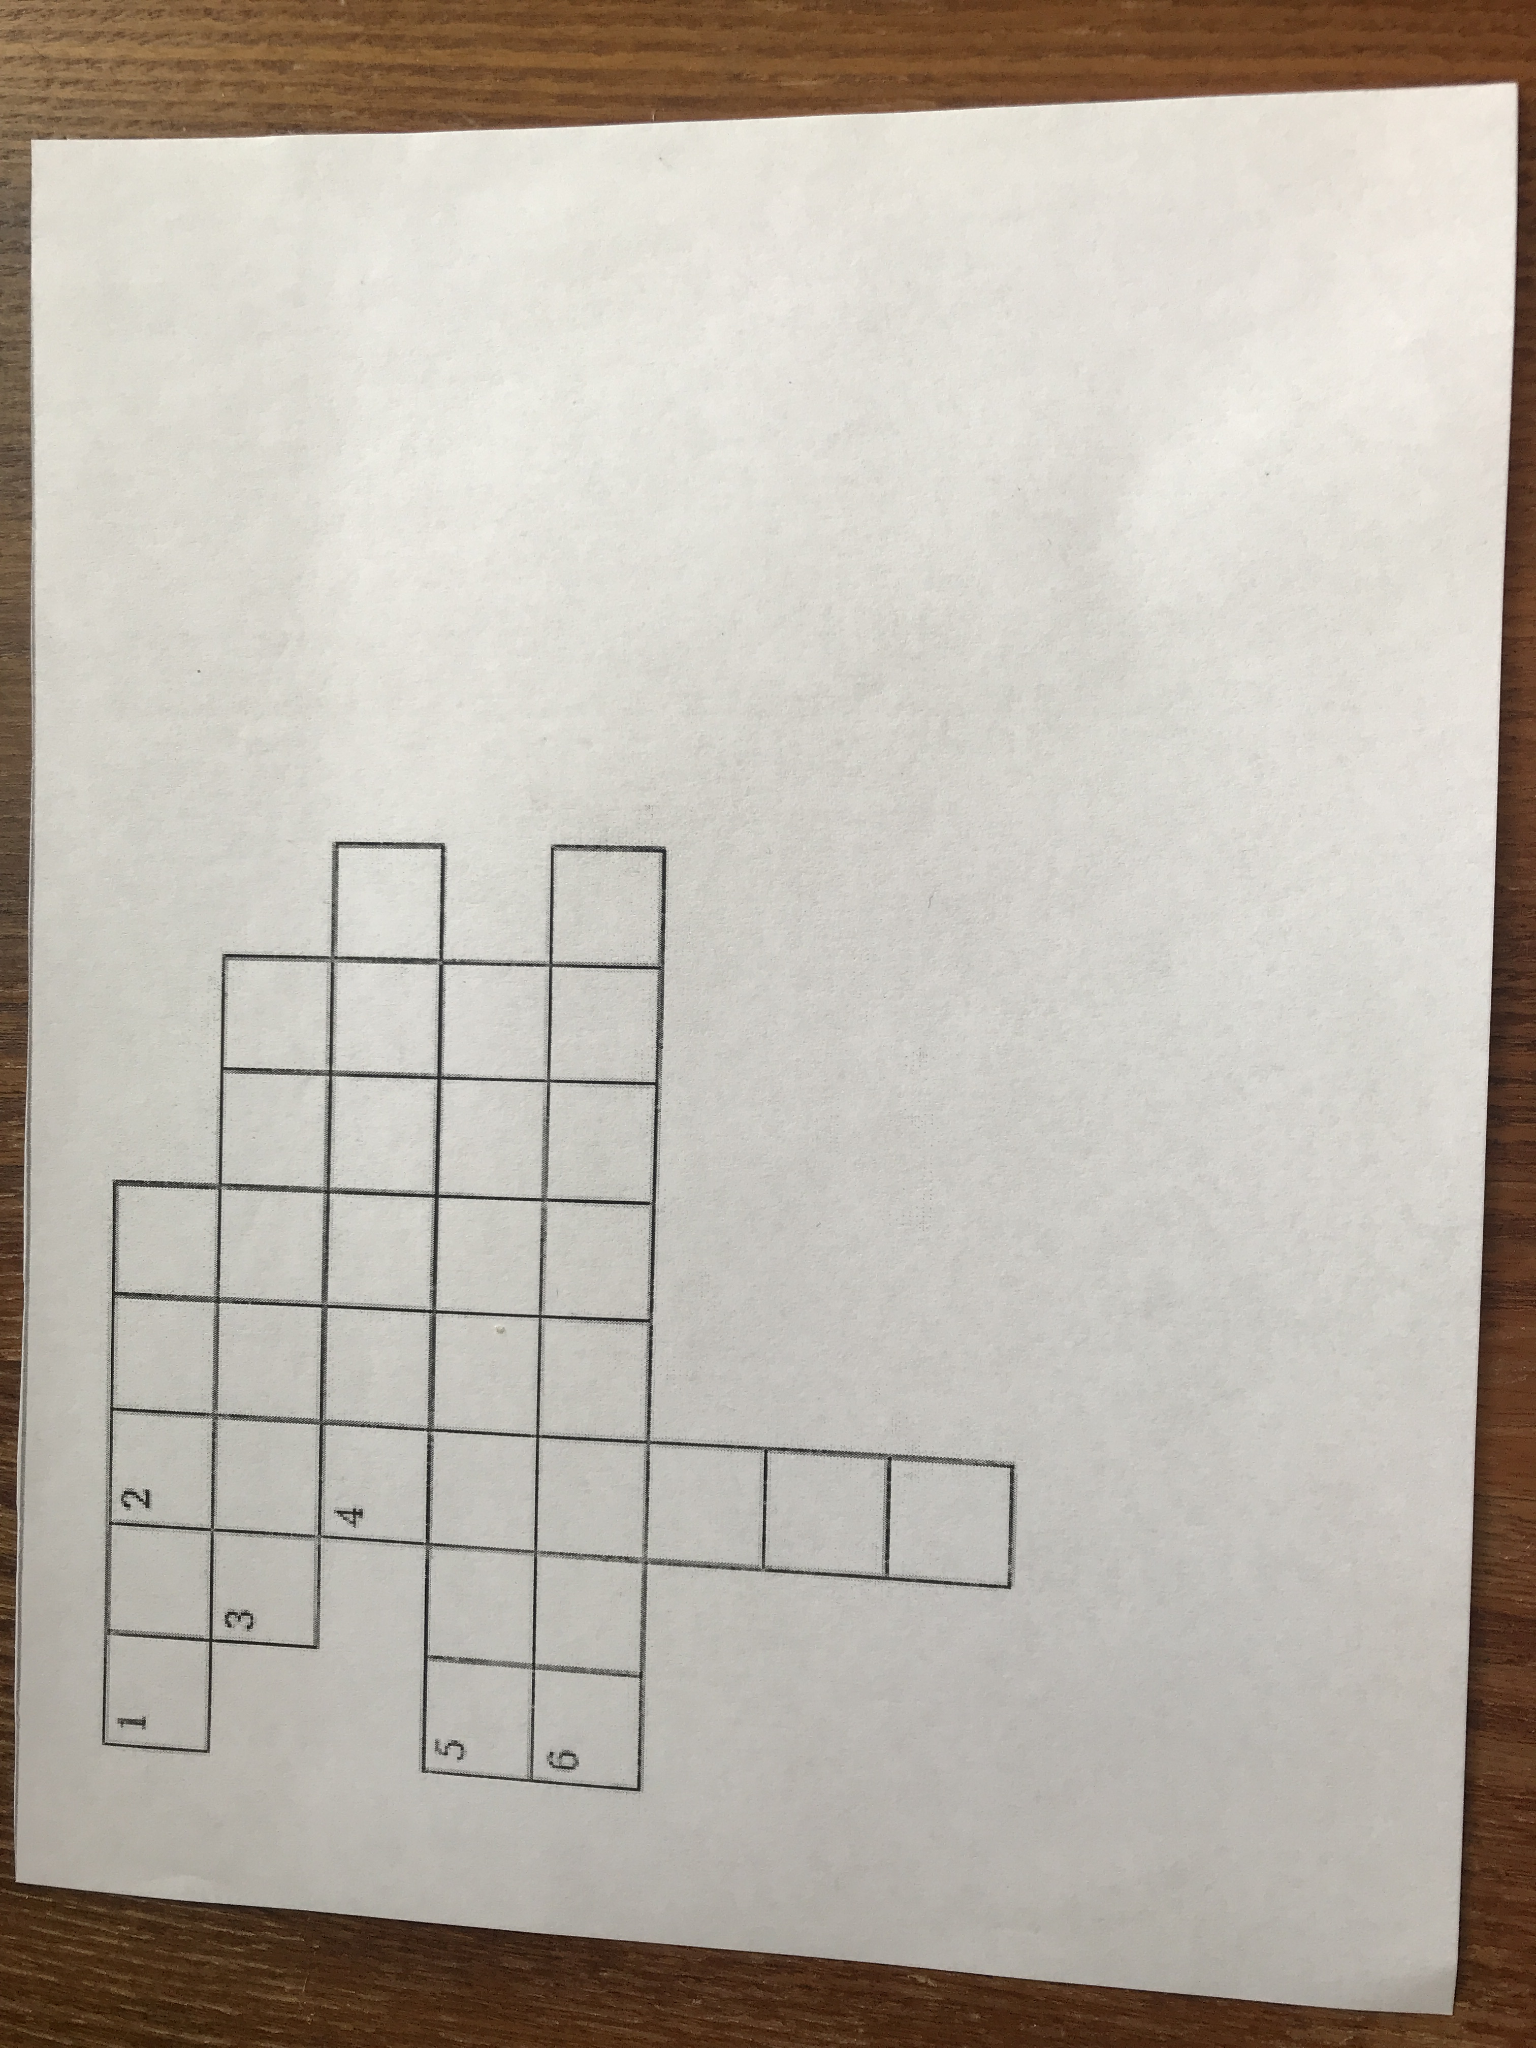

Учитель. По горизонтали.
1. Строит здания строитель,
Грузовик ведёт водитель.
А кто в кухне очень нужен,
Нам готовит вкусный ужин?

3. Кто в дни болезней всех полезней
И лечит нас от всех болезней?

4. Много ей работать нужно
И работать с огоньком,
Чтоб была у нас на ужин
Каша с маслом, с молоком.

5. Он учит детишек читать и писать,
Природу любить, стариков уважать.

6. Наведёт стеклянный глаз,
Щёлкнет раз и просит вас:
«Приходите через час».

По вертикали.
2. Как приятно Зине
Вместе с ним сидеть в машине.
(Учащиеся вписывают в кроссворд отгадки-названия профессий.)

Учитель. Об этих профессиях вы уже слышали. А вот существуют такие редкие профессии, что я думаю, вы о них даже не подозреваете.
В Антарктиде самая редкая профессия на Земле – «переворачиватель пингвинов». Дело в том, что если пингвин упадёт на спину, то не может встать самостоятельно. В Антарктиде рядом с аэродромами, где летают самолёты, вертолёты, пингвины так сильно задирают голову на звук, что некоторые из них падают на спину. После каждого взлёта или посадки переворачиватель пингвинов ходит вокруг аэродрома и ставит бедных пингвинов на лапы.
В штатном расписании транспортной службы есть должность «усотёра». Человек, занимающий её, обязан стирать пририсованные усы с лиц, изображённых на плакатах и рекламных объявлениях. Работы хватает: специалист занят полную рабочую неделю, по 8 часов в день.
Самая экзотическая профессия существует в израильской хлебопекарной промышленности: здесь введена должность инспектора, который измеряет отверстия – дырки в бублике. Они должны быть одинакового размера.

Учитель. А теперь поиграем. Если с утверждением вы согласны – хлопаете в ладоши, если нет – топаете ногами.
Токарь доит корову.
Таксист перевозит людей.
Кочегар топит печь.
Свинарка лечит поросят.
Маляр красит стены.
Кондуктор продаёт билеты.
Стюардесса стрижёт волосы.
Слесарь-сантехник чинит краны.
Клоун работает в бане.
Модель демонстрирует одежду.
Кондитер печёт торты и пирожные.
Бухгалтер выполняет рисунки.
Библиотекарь разносит почту.
Садовод ухаживает за садом.
Столяр делает мебель.
Пчеловод разводит кроликов.
Хлебороб растит хлеб.
Учитель. Следующая игра называется «Назови профессии». Вам нужно вместо точек поставить карточку со словом по смыслу.
(Учащиеся ставят карточки.)
Трактор водит …
Электричку – …
Стены выкрасил …
Доску выстрогал …
В доме свет провёл …
В шахте трудится …
В жаркой кузнице …
Кто всё знает …

тракторист
машинист
молодец
маляр
столяр
кузнец
шахтёр
электрик

Учитель. Я вам предлагаю выполнить тест. Постарайтесь правильно определить, кто, чем занимается.
(Учащиеся выполняют тест.)
Зубы лечит
хирург, терапевт, стоматолог.
Детей учит
воспитатель, библиотекарь, учитель.
Книги пишет
писатель, читатель, поэт.
Дом строит
врач, плотник, бухгалтер.
Хлеб печёт
актёр, лесник, пекарь.
Снег метёт
лётчик, дворник, кассир.
Платье шьёт
портной, шофёр, кондитер.
Корову доит
пастух, телятник, доярка.
Игрушки продаёт
директор, продавец, парикмахер.

Учитель. Выполним следующее задание.
У вас на столах пазлы, нужно правильно собрать и вы узнаете, какой профессии, что нужно.
(Учащиеся собирают пазлы.)
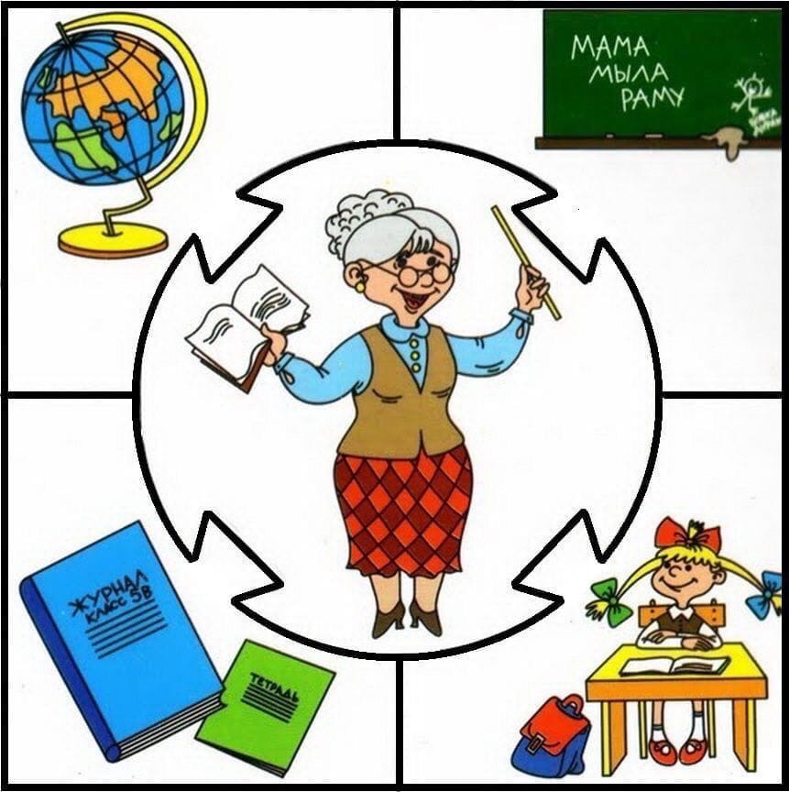
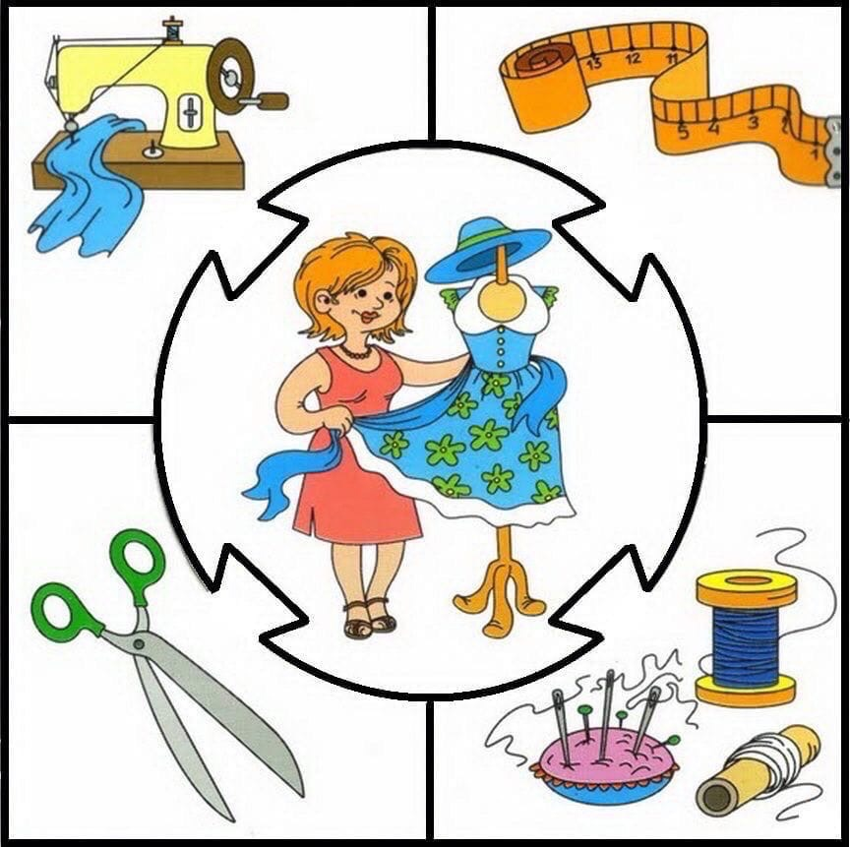
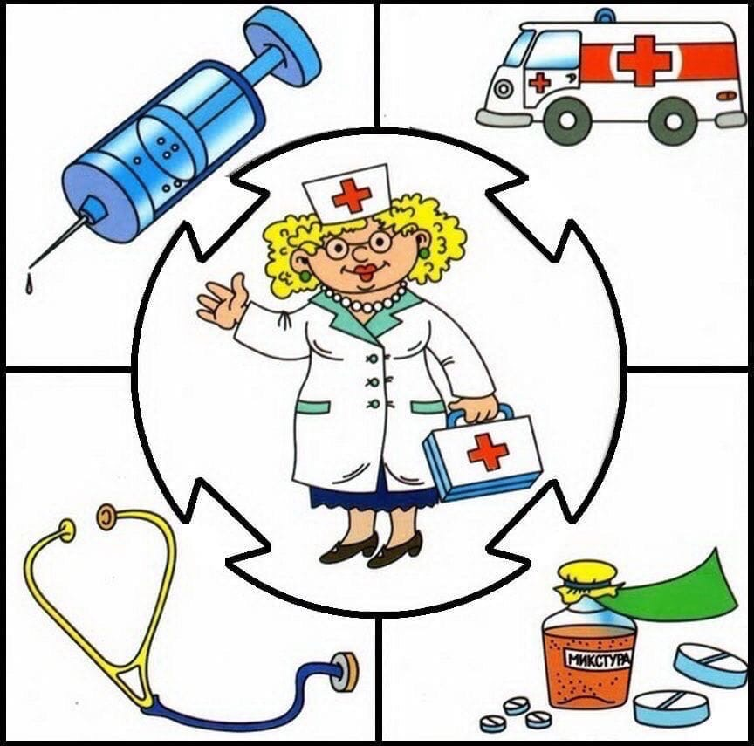

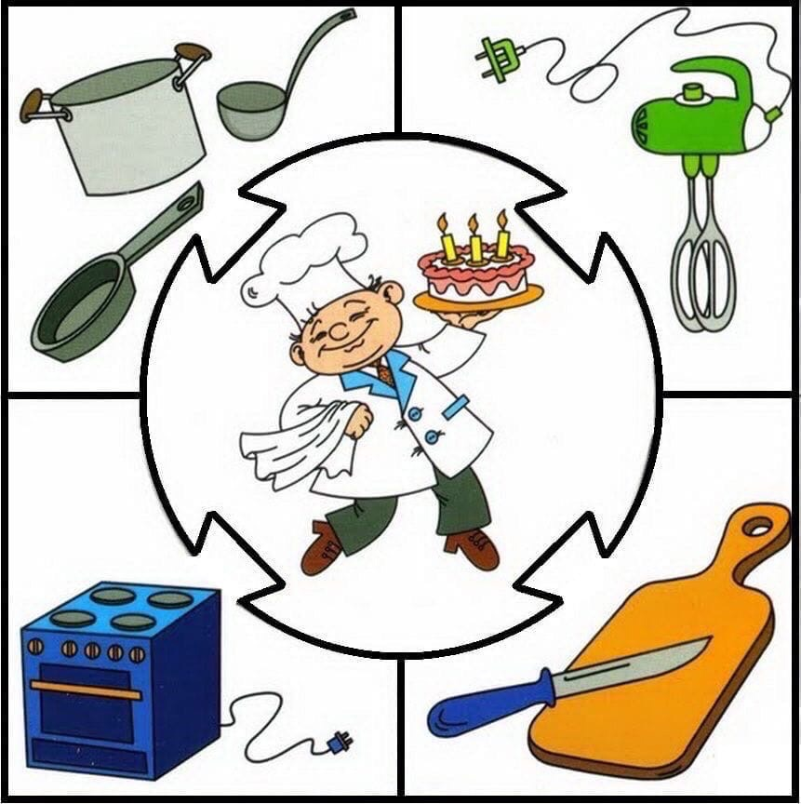
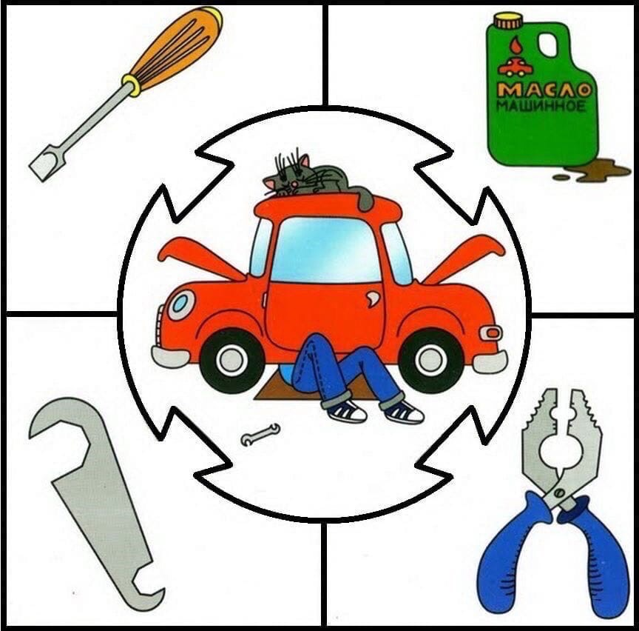
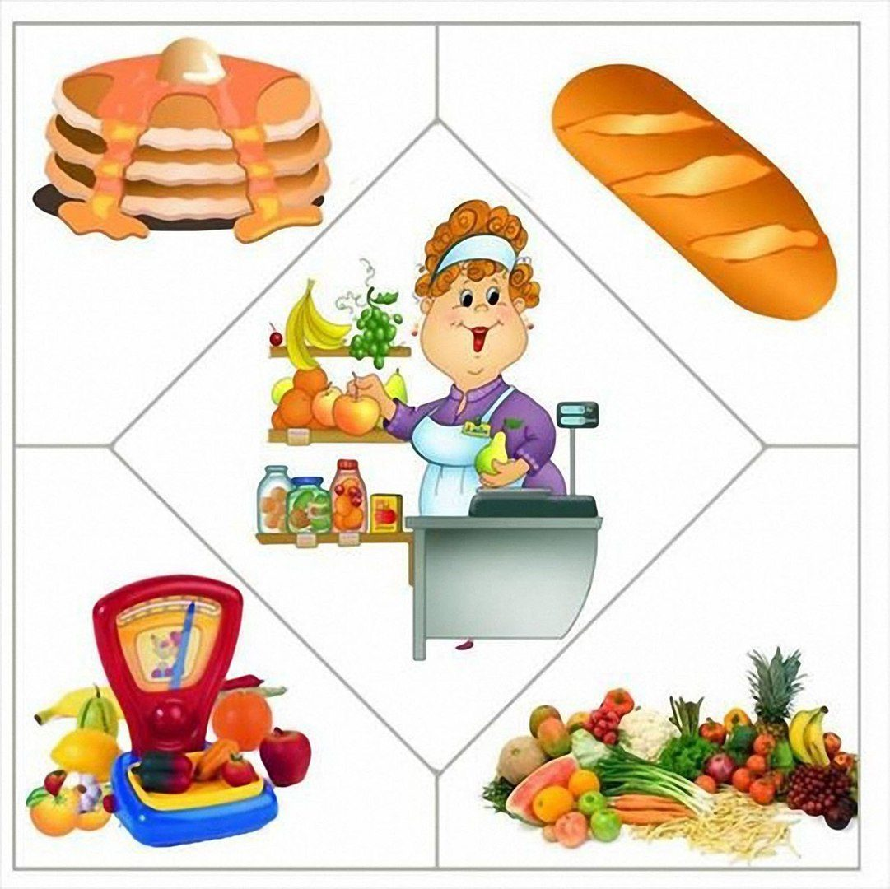

Учитель. Проверим.
Швее – ножницы, нитки, иголки, метр, швейная машина. Учителю – книга, доска, ученики, глобус. Врачу – градусник, шприц, лекарства. Продавцу – весы, калькулятор, продукты. Повару – кастрюля, половник, плита, доска, нож. Слесарю – отвёртка, молоток, ключ, плоскогубцы.

Учитель. Соберите разрезную картинку.
(Учащиеся собирают разрезную картинку.)



Учитель. Что это?
А сейчас раскрасьте домик.
(Учащиеся раскрашивают домик.)

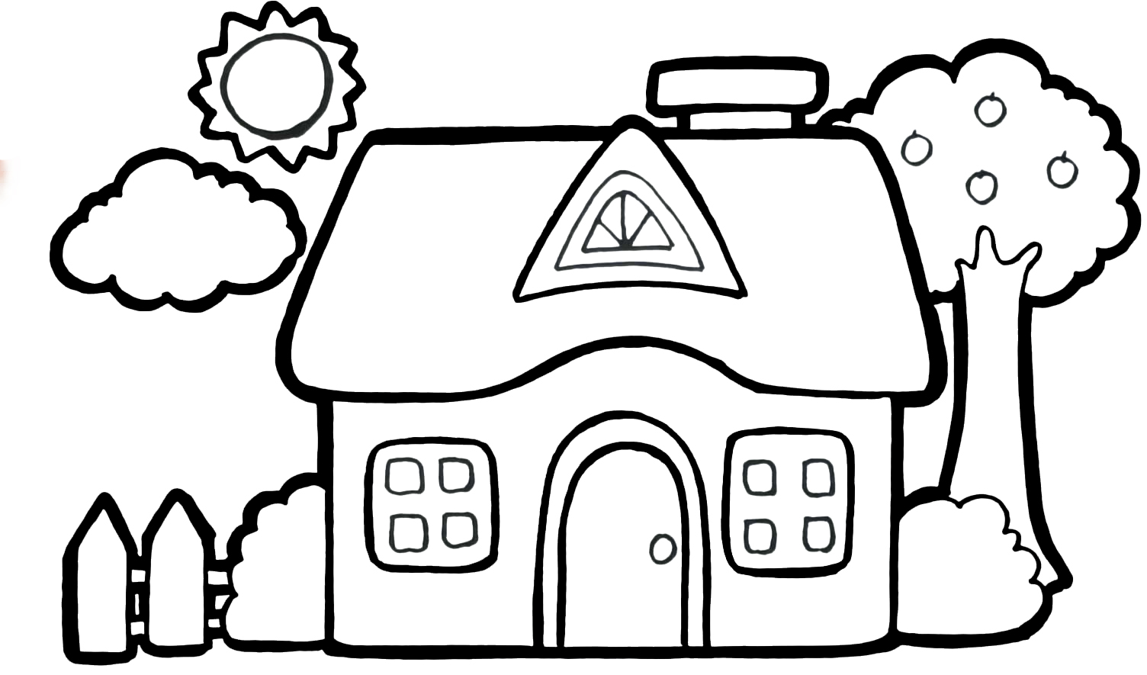

Учитель. Угадайте профессию по описанию.
1. Этот человек работает на улице, он одет в большой фартук, у него есть метла, лопата и совок для собирания мусора.
2. Этот человек работает под землёй, он одет в комбинезон из плотной материи, на голове у него каска со светящимся фонарём, он добывает уголь.
3. Этот человек работает в автобусе, у него есть сумка, на которой прикреплены свёрнутые в рулоны билеты.
4. Этот человек работает в аэропорту. Он одет в форменный китель, на рукаве которого прикреплена специальная эмблема два крыла. Он водит в небе самолёты.
5. Этот человек работает в больнице, он одет в белый халат, у него есть специальная трубка, чтобы слушать пациентов, и градусник, чтобы измерять им температуру.
6. Этот человек строит дома и детские сады, и больницы, с радостью строит, и у цирка он не зритель, так как он его … (строитель).
(Учащиеся угадывают по описанию профессию.)

Учитель. У вас на столах карточки, возьмите их. В буквах спрятались названия профессий, найдите их и подчеркните.
(Учащиеся находят названия профессий.)

Ватокарьслкпврачмлковшповарбд
Назовите профессии, которые вы нашли.

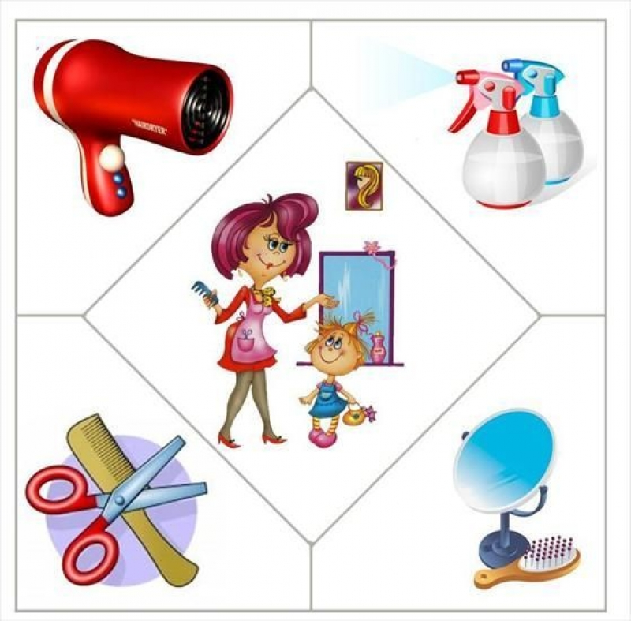
Учитель.О разных профессиях мы вспомнили сегодня. Очень важно, чтобы человек выбрал себе дело по душе. Счастлив тот человек, который занимается любимым делом, правильно выбрал себе профессию. О таком человеке говорят, что он на своём месте или что у него золотые руки. Я желаю вам правильно избрать свой путь в будущем.
Рефлексия.

